**«Білім» гуманитарлық әдістеме бірлестігінің**

**2018-2019 оқу жылының І жартыжылдық**

**қорытынды есебі**

«Білім» гуманитарлық әдістеме бірлестігінің 2018-2019 оқу жылының

І жартыжылдық бойынша көптеген ісшаралар, онкүндіктер өткізілді. Оқушылармызда көптеген аудандық және қашықтық олимпиадаларға қатысып өз біліктері мен білімдерін көрсете білді.

17-26 қыркүйек аралығында «Тілім елімнің тірегі» қазақ тілі, орыс тілі , ағылшын тілі пәндері онкүндігі өткізілді.

Іс-шара 17-қыркүйекте салтанатты түрде ашылып, оқушыларға өткізілетін ісшараның жоспарымен таныстырып өтті.

19 қыркүйекте «Тәуелсіздік- тұғырым, тілім – ғұмырым» қазақ тілі пәнінің мұғалімі Жекейхан К. 6-7 «а» сыныптар арасында танымдық сайыс өткізді. Оқушылар әр сайысқа белсенділікпен қатысып өз білімдері мен біліктіліктерін көрсете білді. 19 қыркүйекте орыс тілі және әдебиет пәнінің мұғалімі Дюсембаева Ұ. К. 5-7 сыныптар арасында «Говорун - ШОУ» атты интелектуалды сайыс өткізді, оқушылар белсенді қатысып білімдері мен біліктіліктерін көрсетіп отырды.

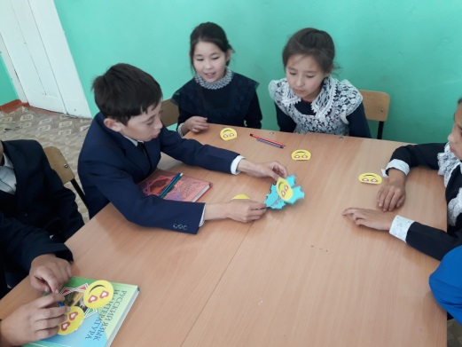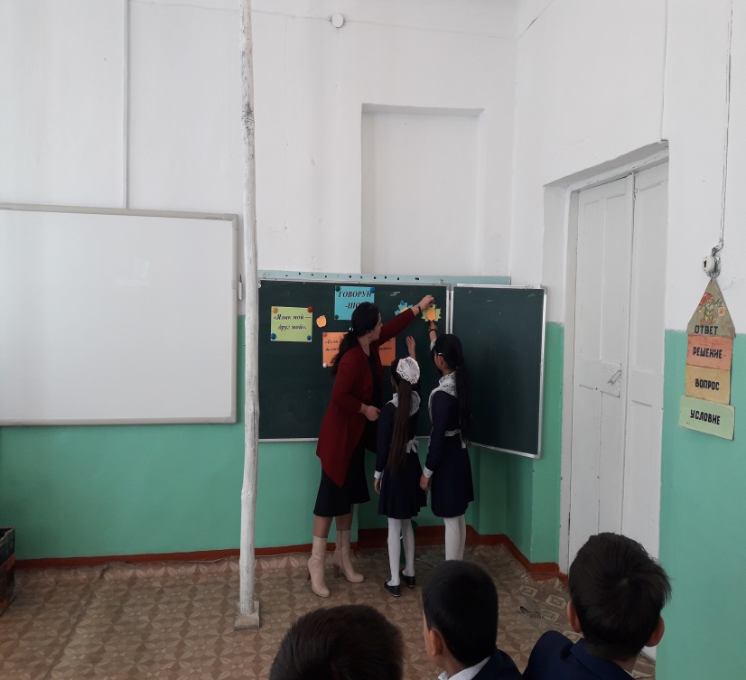

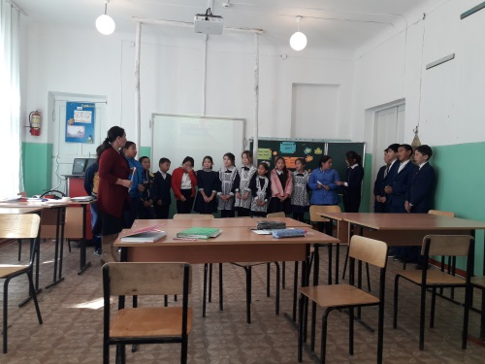

24 қыркүйекте Ағылшын тілінің мұғалімі Имаканова И. Ж. ұйымдастыруымен 5-7 «б» сыныптар арасында «Funny English» атты сыныптан тыс жұмыс өткізілді. Мұнда оқушылар топқа бөлініп, сайыс жүргізілді. Барлық белсенді оқушылар қатысып, ағылшынша жақсы меңгергендігін көрсетті. 21 қыркүйек күні Қазақ тілі пәнінің мұғалімі Какимова А. С., Сагитова А. С. , орыс тілі пәнінің мұғалімі Дюсембаева Ұ. Қ. , Женихова Е. В. және ағылшын тілі пәнінің мұғалімі Имаканова И. Ж ұйымдастыруымен 7-11 «а» сыныптар арасында «Үш тұғырлы тілдің әлемі» танымдық сайыс өткізілді. Мұғалімдер бірлесіп сайысты қызықты да, тартымды етіп, әртүрлі пәндер бойынша үш тілде сұрақтар қойып, оқушылардың қызығушылығын арттырып қана қоймай, білім, біліктіліктерін кеңейтті. Женихова Е.В. 8 «б» сыныбында сыныптан тыс жұмыс ұйымдастырды.

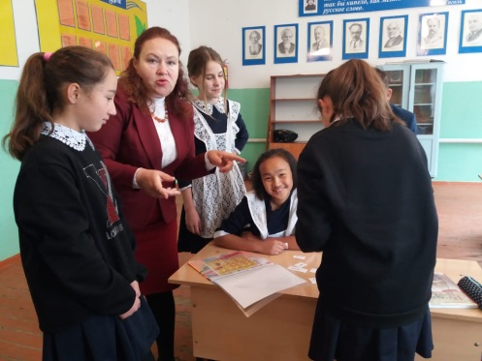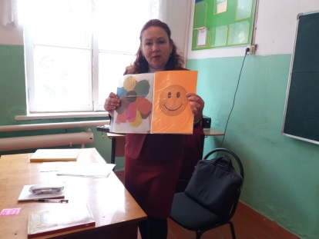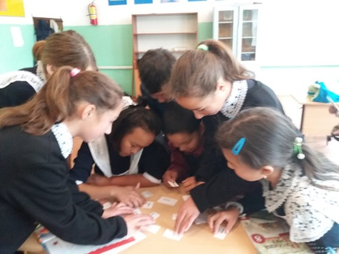

24 қыркүйек күні орыс тілі пәнінің мұғалімі Женихова Е. В. 5 «Б» «Язык мой-друг мой» атты ашық сабағын өткізді. Сабақ қазіргі жаңартылған бағдарламаға сай , бірнеше стратегияны қолданып қызықты өткізді. 5 сынып жаңартылған бағдарламаға енді көшіп жатса да, стратегияды мұғалім үнемі қолданатындығы

байқалды.

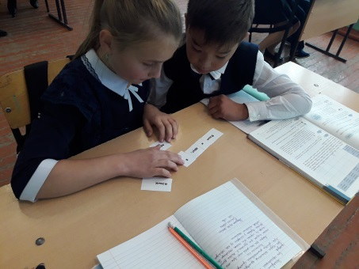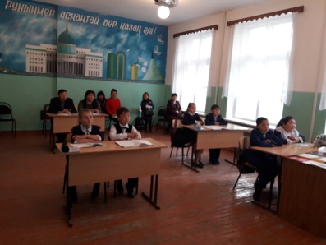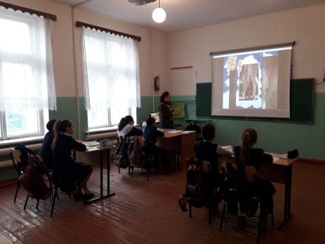

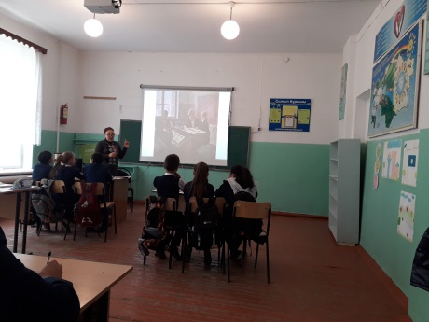

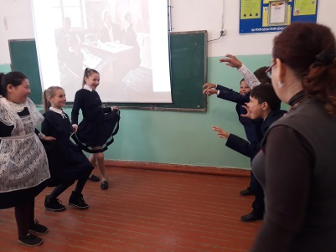

«Тіл жүйрік пе, кім жүйрік» танымдық сайыс 8,9 «б» -10 «а» арасында қазақ тілі пәнінің мұғалімі Какимова А. С. өткізді. Орыс тілді сыныптарының мемлекеттік қаншалық меңгергендігін көрсетіп, оқушылар білімдерін аямады. Өте қызықты да, тартымды болды. Әр сайыста оқушылар өз біліктіліктері мен білімдерін көрсете білді.

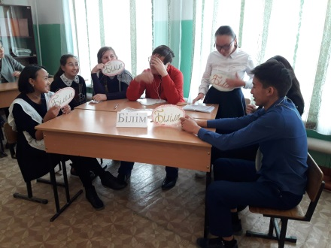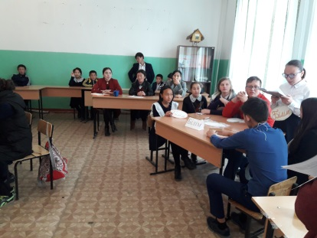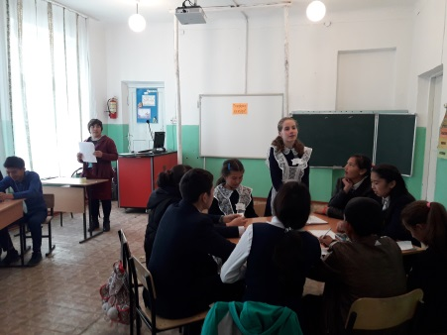

30 қараша 2018 жылы «Тұңғыш Президент» күніне байланыс ісшара өткізілді.

4 желтоқсаннан 14 желтоқсан аралығында «Ұлы даланы жеті қыры» атты география және тарихы онкүндігі өтілді. 4 желтоқсан ашылу салтанаты, 5 -8 желтоқсан аралығында «Өз туған жеріңді сүй және біл » қабырға газетін шығару. 6 желтоқсан **«Эрудит»** интелектуалды сайысы 9-11 оқушылары білім сайысы, **Оқушыларға туған жерінің тарихын зерттеу арқылы, еліне деген сүйіспеншілігін арттыру мақсатында өткізілді.** Оқушылар белсенді жақсы қатысты.**.**

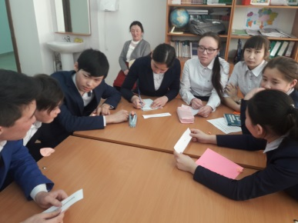

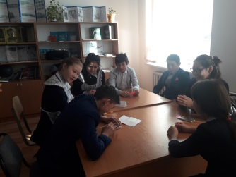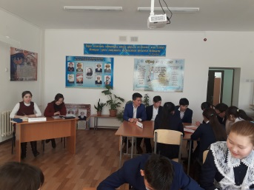

8 желтоқсан күні **Садвакасова А. Б. «Геокруиз»** 8 «б» сыныбымен география пәнінен танымдық сайыс ұйымдастырылды.

10 желтоқсан «Геосәт» интелектуалды сайысы 8-11 «а» сыныптар арасында 12 желтоқсанда **«Құс ұясын бұзбайық »** 5-7 «а» сыныптарымен география пәнінің мұғалімі Хибекей Пернегул өткізіді.

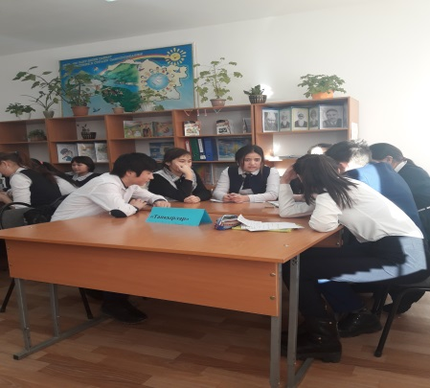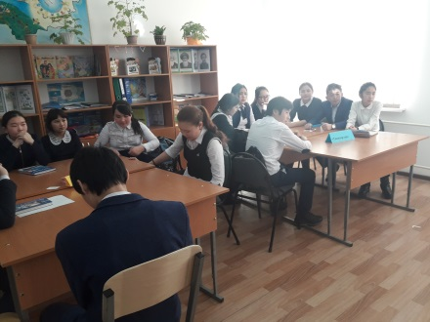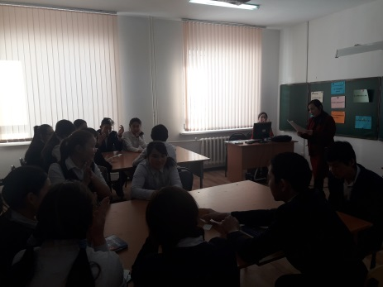

**«Құс ұясын бұзбайық » танымдық сайыс**

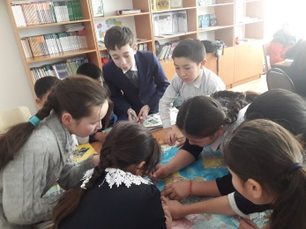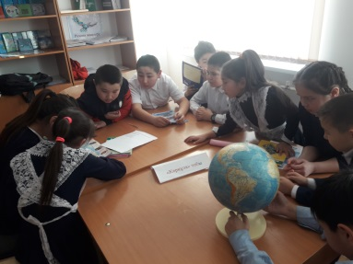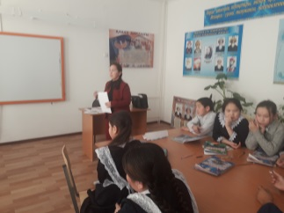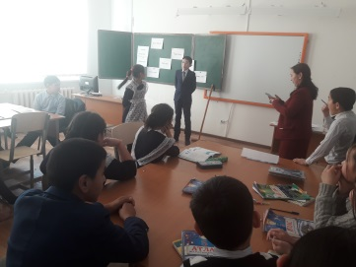

12 желтоқсанда «Тарих қадамдары» интелектуалды ойын тарих пәнінің мұғалімі Мауханг А. өткізді. Сайыс қызықты да, мағұлаты зор танымдық ойын болды.

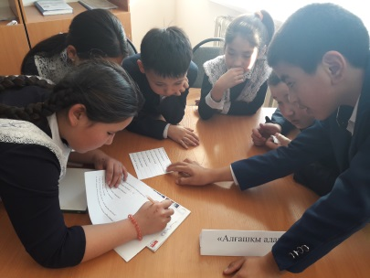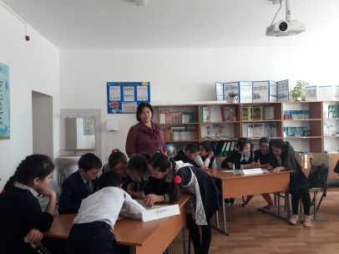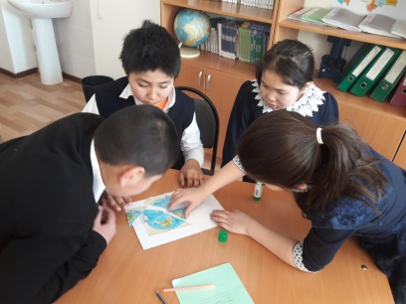

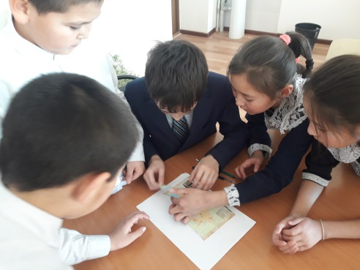

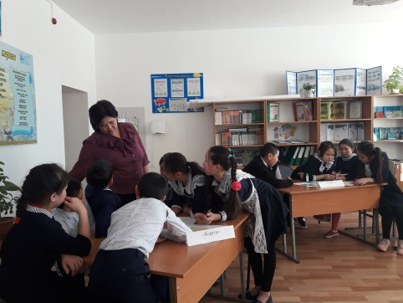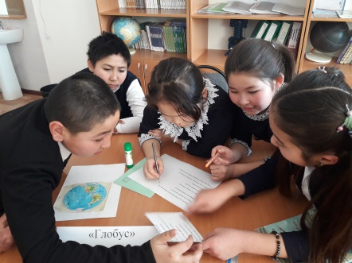

13 желтоқсанда «Семь граней великой степи» атты интелектуалды ойын 5-9 «б» сыныптар арасында тарих және география пәнінің мұғалімі Қожахметов Қ.Б өткізілді. Елбасының «Ұлы даланың жеті қыры» атты мақаласындағы тарихи кезеңдермен таныстырды. Әр жеті қырға тоқталды. «Алтын адам», «Ұлы Жібек жолы», «Жылқы баптау», «Қазақстан алма мен қызғалдақтың отаны», «Аң стилі», «Түркі әлемнің бесігі», «Ежелгі металлургия» әрқайсына тоқталып мазмұнын ашып түсіндірді және оқушылар арасында пікірталас өткізді.

7-8 желтоқсанда аудандық пән олимпиада өткізілді. Оқушылар жақсы нәтижемен оралды. Хосан еңісгүл 10 сынып қазақ тілі пәнінен І орын (пән мұғалімі Какимова А. С.), Айбат Айжан орыс тілі пәнінен ІІІ орын (пән мұғалімі Дюсембаева У.К.), Казбеков Темирлан тарих пәнінен ІІІ орын (пән мұғалімі Маухан А.) иеленді. Облыс деңшейге Хосан Жеңісгүл өтіп енді дайындық үстінде. Сәттілік тілейміз.

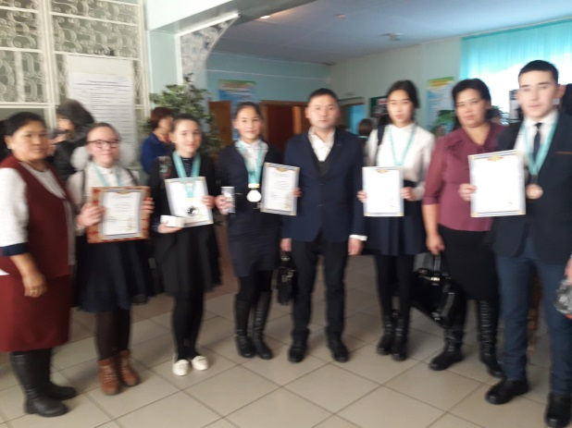

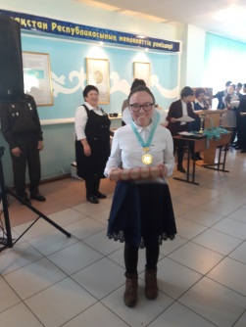

14 желтоқсанда Тәуелсіздік күніне орай концерттік бағдарламамен онкүндікті қорытындылады.

